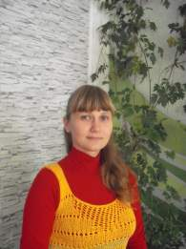 | Клишевська Антоніна Іванівна, вчитель світової літератури, спеціаліст ІІ категорії Микроаївської вечірньої школи №1 Миколаївської міської ради Миколаїської області.

Конспект групової консультації зі світової літератури, 6 клас.

Тема: Астрід Анна Емілія Ліндґрен (1907-2002). «Брати Лев’яче Серце»

Мета: ознайомити з основними відомостями про життя і творчість письменниці,
популярністю її творів у різних країнах;
розвивати вміння визначати жанрові ознаки казки, повісті, в прочитаному творі;
вміння аналізувати риси характерів героїв у життєвих випробуваннях;
виховувати моральні цінності «добро» і «зло», «життя» і «смерть» (за твором
А.Ліндґрен)

Обладнання: портрет Астрід Лінгрен, виставка художніх творів письменниці, підручник «Світова література 6кл, за ред..О.М.Ніколенко, Т.М.Корнєвої, О.В.Орлової», роздруковані додатки, ножиці

Тип консультації: вивчення нового матеріалу

Теорія літератури: поглиблення понять про повість (повість-казка); фентезі в різних видах мистецтва (література, кіно, живопис та ін.), комп’ютерних іграх тощо.

Елементи компаративістики: порівняння образів дітей у творах українських і зарубіжних авторів.

Епіграф:
Прийдешній світ багато в чому залежить від сили уяви тих, хто зараз вчиться…
Астрід Ліндґрен

Перебіг консультації

І. АОЗ
1. Перегляд бук-трейлера «Аліса в країні див» Льюїса Керола

2. Бесіда
- Який твір ілюструє даний бук-трейлер?
- Хто автор цього твору?
- Це твір про реальні чи фантастичні події?

ІІ. Мотивація навчальної діяльності
Слово вчителя
Література, як і мистецтво, мова, людина, як будь-який живий організм, живе, розвивається, еволюціонує, занепадає… І тільки час може довести, де справжні цінності, а де мистецтво одного дня. Так і в літературі.
Не всі твори сучасних авторів є шедеврами літератури, мають художню цінність. Здатність читача відрізняти, виокремлювати художні твори, що мають естетичний, емоційний, інтелектуальний, виховний потенціал з-поміж творів масової літератури – досягнення сучасного читача.
Буває, що твори у великому потоці літератури свого часу не завжди помічають і гідно оцінюють. Так було з творами літературних геніїв Т.Шевченка,, О.Пушкіна, М.Гоголя, Ч.Діккенса, Дж.Лондона. Проте згодом твори цих митців були визнані такими, що мають велике значення не тільки для їхньої доби, а людства загалом. Такі художні твори називають позачасовими, вони мають загальнолюдське значення, важливе для пізнання минулого, теперішнього і майбутнього. Художній потенціал цих творів є невичерпним і щоразу відкриває нові гарні слова для кожного покоління читачів.
Високохудожні твори для дітей та юнацтва написали й сучасні митці: Астрід Ліндгрен, Крістіне Нестлінгер, Міхаель Енде, Джоан Ролінг, Пауль Маар, Ерік Еммануель Шмітт, Джеремі Стронг та ін..
Спробуємо визначити художню цінність твору Астрід Лінгрен «Брати Лев’яче Серце»

ІІІ. Основний зміст роботи

1.Опрацювання біографічних відомостей
(пропонуємо учням створити порт фоліо письменниці (за розповіддю вчителя) див. Додаток №1)

2. Слово вчителя

Астрід Анна Емілія Ліндгрен (швед. Astrid Anna Emilia Lindgren, дівоче прізвище Ерікссон, швед. Ericsson; 14 листопада 1907, Віммербю, Швеція — 28 січня 2002, Стокгольм, Швеція) — шведська дитяча письменниця, чиї книги перекладені більш ніж 85 мовами та видані більше ніж у 100 країнах. На сьогодні вона найбільш відома своїми персонажами «Карлсон, який живе на даху» та «Пеппі Довгапанчоха».
Біографія
Астрід Ерікссон народилася 14 листопада 1907 року в південній Швеції, в невеличкому містечку Віммербю провінції Смоланд, у фермерській родині. Вона стала другою дитиною Самуеля Августа Ерікссона і його дружини Ханни. Її батько займався сільським господарством на арендованій ділянці в Нессі, на самій окраїні містечка. В Астрід був старший брат Гуннар та дві сестри — Стіна і Інгегерд. Пізніше її брат був членом шведського парламенту.
Як написала сама Ліндгрен в автобіографічному збірнику «Мої вигадки» (1971), вона росла у вік «коней та кабріолета». Основним засобом пересування для сім'ї був кінний екіпаж, темп життя був повільнішим, розваги — простіші, а стосунки з навколишнью природою більш тісними. Такі обставини сприяли розвитку у письменниці любові до природи — цим почуттям проникнута вся творчість Ліндгрен, від ексцентричних історій про доньку капітана Пеппі Довгапанчоха до повісті про Ронні, доньку разбійника.
Сама письменниця завжди називала своє дитинство щасливим (в ньому було багато ігор і пригод) і вказувала на те, що саме воно служило джерелом натхнення для її творчості. Батьки Астрід не тільки відчували глибоку прив'язаність один до одного та до дітей, а й не соромилися виявляти її, що було великою рідкістю у той час. Про особливі відносини в сім'ї письменниця з великою симпатією і ніжністю розказала в єдиній своїй книзі, не зверненій до дітей, — «Самуель Август із Севедсторпа і Ханна із Хюльта» (1973).
Після закінчення школи Ліндгрен почала працювати у місцевій газеті. У 1926 році вона завагітніла від головного редактора. Він запропонував їй одружитися, але Ліндгрен відмовилася та переїхала в Стокгольм, де навчалася на друкарку та стенографістку.
У 1931 році вона одружилася із своїм начальником Стюре Ліндгреном (1898-1952). Через три роки Астрід народила дочку Карін, яка пізніше стала перекладачем.
Астрід Ліндгрен померла у 94-літньому віці у 2002 році.

Сьогодні на консультації ми потрапимо в чарівний світ повісті-казки Астрід Ліндґрен «Брати Лев’яче Серце»

3.Бесіда
Спробуйте пояснити такі поняття
повість-казка?
фентезі?
браз-символ?

4.Словникова робота
Повість-казка – художній твір, у якому поєднуються ознаки повісті і казки. Поряд з ознаками казки (фантастика, чарівні предмети, умовність часу й простору, антитеза, боротьба добра і зла та ін.) у повісті-казці використовуються поглиблені характеристики персонажів різні види описів, авторські оцінки, коментарі, роздуми та інші засоби.

Фе́нтезі (англ. Fantasy — фантазія) — літературний жанр, в якому магія та інші надприродні явища є головними елементами сюжету, теми чи місця дії. Багато історій цього жанру відбуваються у вигаданих світах, де магія є звичною справою. Як правило, від наукової фантастикиі літератури жахів фентезі відрізняється відсутністю (псевдо)-наукових та макабричних тем, хоча усі три жанри мають багато спільного.
В популярній культурі переважає середньовічна форма жанру фентезі, особливо після всесвітнього успіху трилогії «Володар Перснів» Дж.Р.Р. Толкіна. Проте в ширшому значенні фентезійний жанр включає в себе твори багатьох письменників, художників, кінорежисерів і музикантів — починаючи від стародавніх міфів та легенд і закінчуючи сучасними творами, популярними серед широкого загалу.
Також у наші дні фентезі – це жанр в живописі, кінематографі, комп'ютерних інастільних іграх.

Образи-символи – ще в доісторичні часи використовувались в усній нардній творчості (зозуля – символ охопленої тугою жінки, ворон – символ горя, сокіл – символ витязя)

5.Історія створення повісті-казки «Брати Лев’яче Серце» (1973)
Робота з підручником (Світова література за загальною редакцією О.М.Ніколенка, Т.М.Конєвої, О.В.Орлової ) стор.224-225

6.Учнівські повідомлення про образи-символи, що супроводжують твір
Заслуховуючи повідомлення кожен учень має заповнити лакуни опорної таблиці, (Додаток №2)
Повідомлення (дуже стислі 1-2 хв. виступ) про
1.Ричард І Левове Серце
2. Лев як символ влади, сили, перемоги
3. Білий голуб
4. Вишневий цвіт
5. Цвіт шипшини
6. Білі коні
7. Сірі вовки
8. Дракон та водяний змій
9. Світле і темне

Образ-символ | Назва та значення  Як пов’язано з твором «Брати Лев’яче Серце»
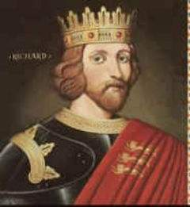 | Англійський король з династії Плантагенетів
 | Лев протягом багатьох століть вважається символом влади, його зображення можна побачити на гербах, щитах лицарів. З цими тваринами порівнюють дуже сильних і сміливих людей, кажучи «сильний, як лев»
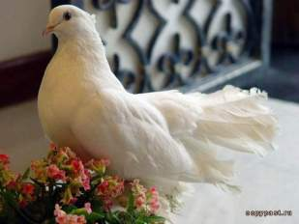 | Голуб завжди вважався символом миру. Але прикмети про голубів існують різні.  Голуб на вікні - прикмета популярна. Означає вона, що в найближчому майбутньому у вашім житті відбудуться зміни в кращу сторону. Прикмети «залетів голуб» несуть багато новин. Якщо в дзьобі в птаха є травинка, то новини винятково гарні.  Білий голуб прикмета смерті. Якщо ж голуб облітає будинок, то чекайте заручини.
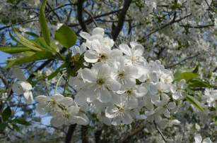 | Вишневий цвіт асоціюється із безсмертям
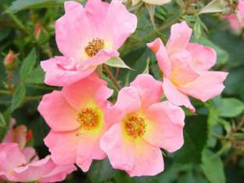 | Шипшина - краса, кохання.
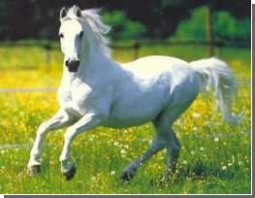 | Коні асоціюються з родючістю, магією, ясновидінням, прикметами, чаклунами та язичницькими божествами
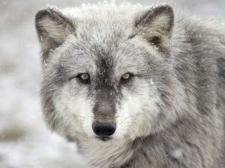 | Символ безстрашності, свободи, чистоти. На жаль, більшість людей уявляють собі вовка, як жорстокого кровожерного хижака. Так, вовк хижак, але він практично ніколи не нападе на людину, а навпаки намагається обходити людей стороною. А вбивають вони, як втім, і всі хижаки, щоб прогодуватися.
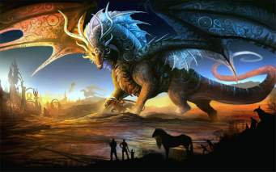 |  | Символізує собою випробування, яке треба пройти, щоб отримати скарб
 | Основні поняття давньокитайської натурфілософії, космічні полярні сили, що постійно переходять одна в одну (жіноче — чоловіче, світле— темне, активне — пасивне).

7.Робота з текстом
- Хто розповідає історію двох братів?
- Як ви вважаєте, чому автор обирає розповідачем меншого брата – Карла?
- Що ви дізналися про родину Левів?
- Розкажіть про стосунки між братами.
- Опишіть брата Юнатана. Визначіть казкові риси.
- Опишітьбрата карла. Визначіть казкові риси.
- Розкажіть про трагедію, що сталася у родині Левів.
- Що ви знаєте про країну Нанґіяла й де вона знаходиться?
- Розкажіть про мешканців Вишневої Долини.
- Які правила були встановлені в Шипшиновій долині?
- Чому Юнатана називали «визволителем»?
- Що таке Нанґіліма?
- Яку ідею допомагає утвердити цей образ?

8.Міні-дискусія
Як ви розумієте слова Юнатана: «Є речі, які потрібно робити, навіть якщо вони небезпечні… А то будеш не людина, а грудка гною»? | Метод-прес  - Я вважаю..  - Тому що…  - Наприклад,..  - Отже…

9.Асоціативний колаж
- Співвіднести моральні принципи, вчинки, почуття, вчинки з кольорами добра (біле) і зла (чорне) (Додаток №4)
10.Вирішення життєвої проблеми
Чому протиставляються полярні явища життя у творі?
Чи можливе життя, якби було тільки добро і не було зла?

11.Елементи компаративного аналізу
В яких творах ми зустрічали і допомагали вирішувати дітям схожі життєво важливі проблеми?

ІV. Підсумки
1.Літературна вікторина за текстом твору
- Ким був батько Юнатана та Карла? (моряком)
- Ким була мати? (швачка)
- Як жила родина? (бідно)
- Як Юнатан ласкаво називав брата? (Хрущик)
- Хто зробив допис про Юнатана в газеті? (вчителька Ґрета Андерсон)
- Знак на підвіконні (голуб)
- Кого змальовано: «…з кістлявим писком, із чубом, як солома на голові»? (Карла)
- Де мешкали брати Лев’яче Серце у Нангіялі? (Рицарський двір)?
- Кого звали Золотий півень? (Йоссі)
- Хто був ворогом Нангіяли? (Тенґіл)
- Яку винагороду було біцяно за Софію? (п’ятнадцять білих коней)
- Хто жив на відлюдді з козами і котом? (Ельфріда)

2.Хвилинка релаксації
Вирізання паперових голубів (Додаток №3)

3.Складання грона до поняття дружба

V. Домашнє завдання
1. Дати назву кожній частині твору
2. Створити ілюстрації до повісті Астрід Ліндґрен «Брати Лев’яче Серце»
3. Підготувати повідомлення (або повідомлення-презентацію) на одну із тем:
Жанр фентезі в живописі.
Жанр фентезі в кінематографі.
Жанр фентезі в комп'ютерних і настільних іграх.
Додаток№1
Портфоліо

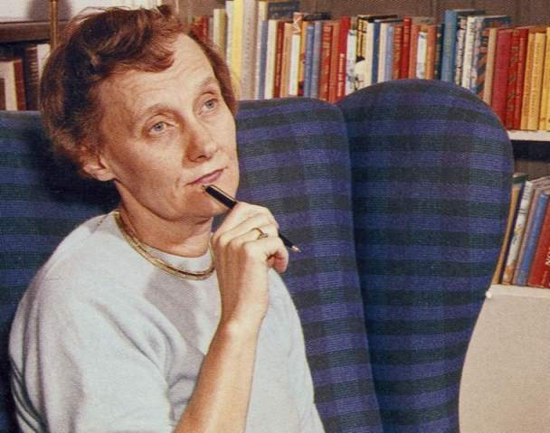
Ім’я:
Дівоче прізвище:
Країна:
Місто, де народилась:
Батьки:
Брати і сестри:
Соціальний стан:
Освіта:
Чоловік:
Діти:
Роки життя:
Відомі твори:

Додаток №2
Образ-символ | Назва та значення  Як пов’язано з твором «Брати Лев’яче Серце»

Додаток №3



Додаток №4

